王韩安宁

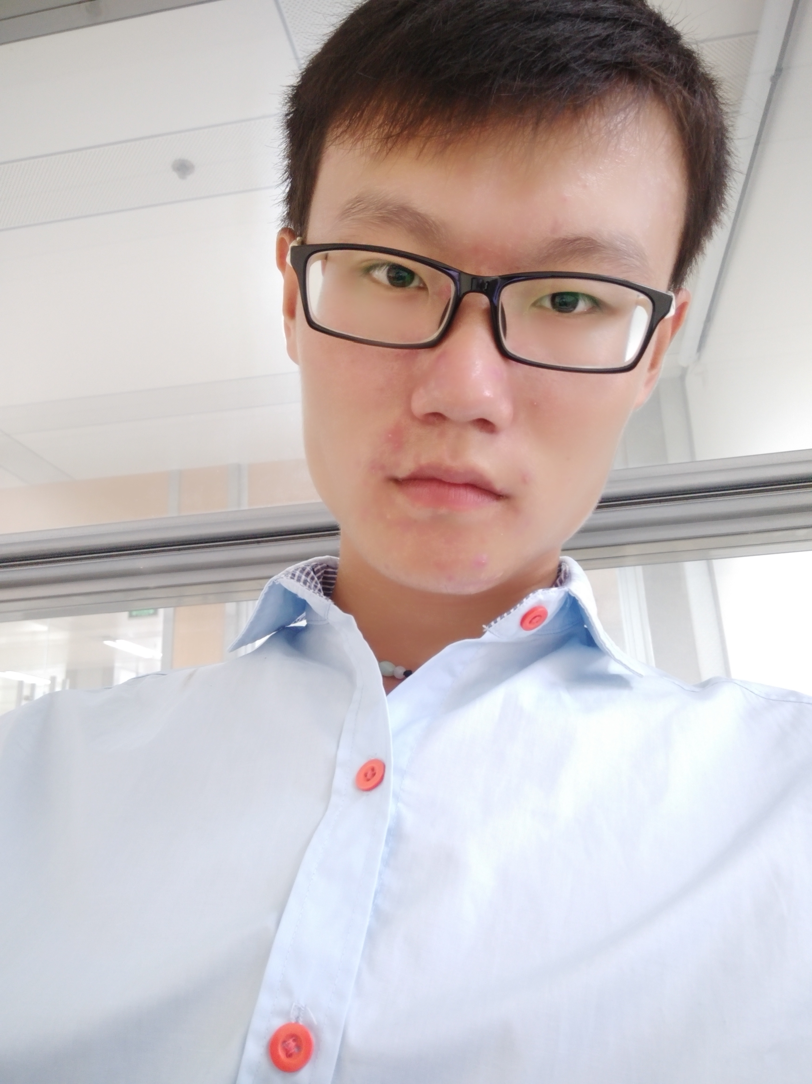

|  |  |  |  |  |  |  |  |
| --- | --- | --- | --- | --- | --- | --- | --- |
| 性别 | 学号 | 手机号 | 年级 | 专业 | 邮箱 | 第一志愿 | 第二志愿 |
| 男 | 3170104613 | 18888923969 | 大一 | 工科实验班（交叉创新平台） | 2596342340@qq.com | 电脑部 | 文宣部 |

# 请简述你选择该部门作为第一志愿的原因。

真的很崇拜电脑大神，也对于一些电脑知识很感兴趣

# 请简述你选择该部门作为第二志愿的原因。

很适合性格，也比较锻炼自己。

# 个人简介

比较开朗，话比较多，思维比较跳。  
  
爱好，比较喜欢唱歌，机器人

# 请简述你想加入E志者协会的理由。

期待对于电脑的进一步理解，能够帮助别人。

# 请简述你能给E志者带来什么。

带来热情，带来认真，带来活泼。